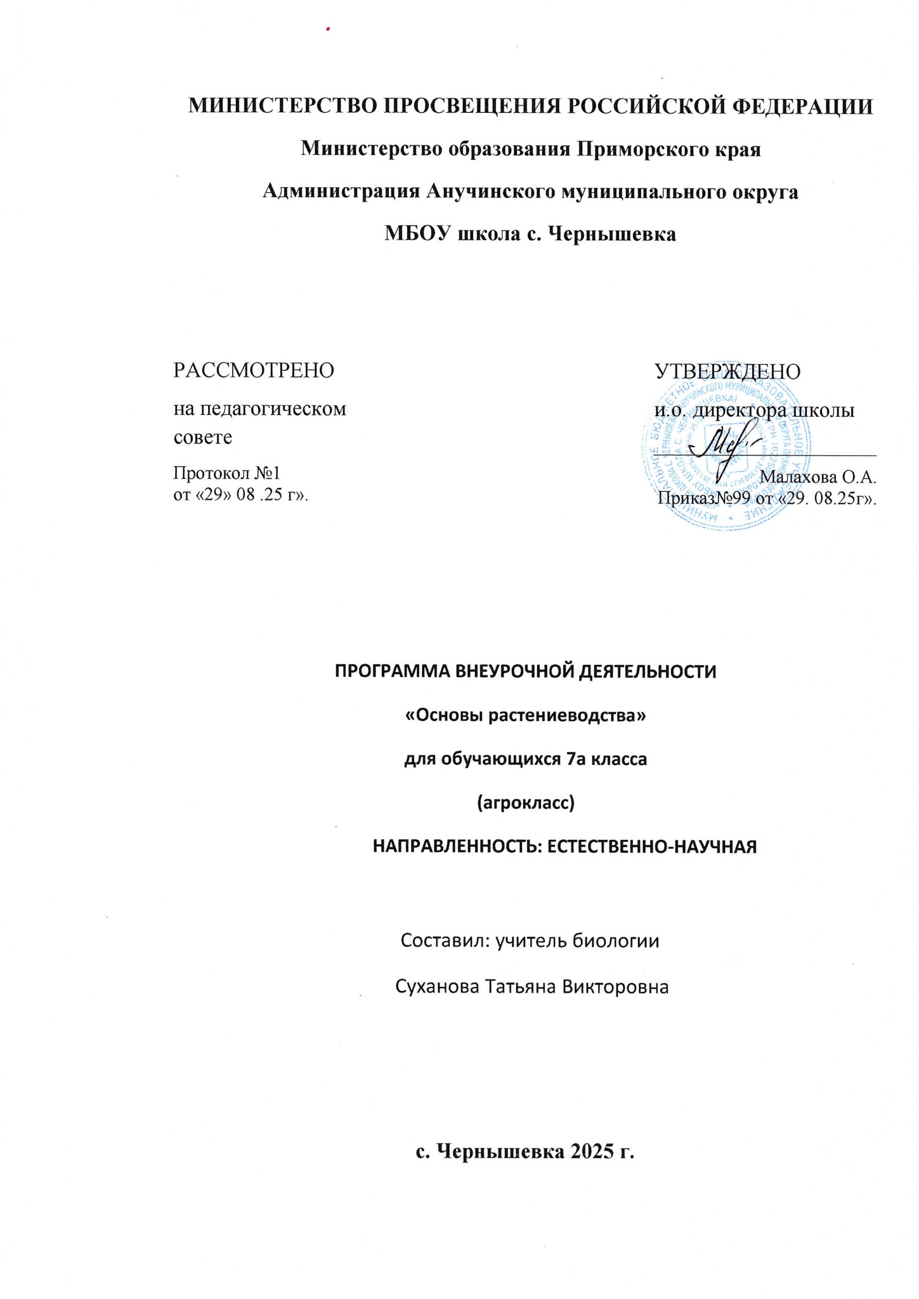

ПОЯСНИТЕЛЬНАЯ ЗАПИСКА

Направленность
Направленность программы – естественно-научная.

Актуальность
Актуальность представленной программы обусловлена тем, что изучение основ гидропоники и использования гидропонных систем открывает очень широкие перспективы для экспериментов с различными растениями. Гидропоника – одно из перспективных направлений, которое позволяет создавать оптимальные условия для роста и развития растений и обеспечивает получение очень высоких урожаев, лучшего качества и за более короткие сроки. Выращивание растений методом гидропоники менее трудоёмко, чем в почвенной культуре, вода и питательные вещества расходуются экономнее. Обучение школьников основам гидропоники и использованию гидропонных установок поможет сформировать специалистов, имеющих конкретные практические навыки по работе с гидропонными системами.

Новизна
Новизна настоящей программы заключается в применении современных технологий по выращиванию растений, проведению наблюдений за ними, обработке и оформлению результатов, что предоставляет широкие возможности для саморазвития школьников.

Педагогическая целесообразность
Педагогическая целесообразность программы обусловлена направленностью на раскрытие и развитие у детей навыков научной и проектной работы с целью последующего применения полученных знаний в рамках освоения программ среднего и высшего профессионального образования в сфере биологии и сельского хозяйства.

Цели и задачи программы внеурочной деятельности
Цель: формировать у учащихся теоретические знания и практические навыки беспочвенного выращивания культур с использованием современных технологий, воспитывать экологическую культуру и проводить профессиональную ориентацию учащихся.
Задачи:
- Образовательные:
  - изучение общих вопросов физиологии растений;
  - знакомство с устройством, функционированием и обслуживанием гидропонных систем по выращиванию разных видов растений;
  - обучение теоретическим основам выращивания растений в беспочвенной среде.
- Развивающие:
  - освоение приемов работы по выращиванию растений по технологии гидропоники;
  - формирование навыков работы с гидропонными устройствами;

  - развитие аккуратности, терпения, самоконтроля, внимания при работе в лаборатории;
  - формирование навыков постановки целей и задач и их последовательного выполнения;
  - формирование навыков поиска научной литературы и работы с ней;
  - развитие способности к самостоятельной познавательной деятельности.
- Воспитательные:
  - формирование научного мировоззрения;
  - формирование учебной мотивации и интереса к научному поиску;
  - воспитание дисциплинированности, ответственности, навыков самоорганизации, трудолюбия;
  - формирование командного духа и способности к взаимопомощи;
  - воспитание терминологической точности;
  - раскрытие профессиональных склонностей обучающегося.

Отличительные особенности данной образовательной программы от уже существующих образовательных программ
В рамках программы создаются условия для практического обучения школьников основам технологии гидропоники. В общеобразовательных программах школьного курса биологии эта тема не рассматривается, и для углубленного изучения школьного курса биологии, данная Программа предусматривает практическое обучение методам проведения основных агротехнических манипуляций с растениями (протравливание и проращивание семян, посев, пересадка, сбор урожая), а также овладение операциями, характерными для гидропонного метода (приготовление рабочих минеральных растворов, подбор субстратов для выращивания и контроль технологических параметров процесса). Для выращивания растений по технологии гидропоники применяется гидропонная ферма со всем необходимым инструментарием.
Программа построена на основе межпредметных связей, прежде всего, с курсом биологии, химии, физики, информатики и математики.
Учебный материал изучается в основном по авторским разработкам, подготовленным специально для занятий кружка.
В ходе реализации программы предусмотрена возможность проведения занятия двумя преподавателями.

Формы и режим занятий
При проведении занятий программы используются следующие методы: объяснительно-иллюстративный (лекция, беседа, рассказ), наглядные (демонстрация объектов, пособий, мультимедийное сопровождение лекций), практические (работа с биологическими объектами, изготовление микропрепаратов, выполнение лабораторного эксперимента).

Программа рассчитана на 17 академических часов , занятия проводятся 1 час в две недели в течение учебного года
Возможна организация дополнительного (внеочередного) проведения программы в течение учебного года.

Ожидаемые результаты и способы определения их результативности
Одним из показателей эффективного усвоения материала является разработка проекта по направлению программы.
В результате изучения курса, учащиеся получают знания:
- о современных достижениях в области выращивания растений по технологии гидропоники;
- о принципах работы оборудования гидропонных систем;
- об отдельных аспектах физиологии и биохимии растений;
- об основных этапах технологии гидропоники.
В результате изучения курса у учащихся формируются умения:
- работы с выбором и подготовкой семян растений к посадке;
- работы с технологическим оборудованием;
- приготовления питательного раствора для гидропоники;
- выращивания растений на каждом из этапов технологии;
- поиска научной литературы для углубленного изучения отдельных вопросов гидропоники;
- разрабатывать и представлять исследовательский или практико- ориентированный проект.

СОДЕРЖАНИЕ ПРОГРАММЫ

Учебно-тематический план
№ п/п | Тема занятия | Кол-во часов
1 | Вводное занятие. Физиология растений. История беспочвенного  выращивания растений. | 1
2 | Основные варианты гидропоники, их назначение и перспективы. | 1
3 | Приготовление растворов для выращивания растений методом  гидропоники. | 1
4 | Типы используемого субстрата для гидропонных систем, их  свойства, плюсы и минусы. | 1
5 | Сосуды для гидропоники и требования, предъявляемые к ним. | 1
6 | Виды растений, подходящие для выращивания методом гидропоники. | 1
7 | Подбор и оценка качества семян растений для  выращивания. Закладка семян для проращивания | 1
8 | Болезни и вредители растений на гидропонике. | 1
9 | Особенности пересадки растений на гидропонную установку. | 1
9 | Технология выращивания микрозелени методом гидропоники. | 2
10 | Технология выращивания земляники на гидропонике. | 3
11 | Технология выращивания овощных культур на гидропонных | 3

 | установках.
Итого |  | 17 ч

  - Учебная программа
Введение. Физиология растений - наука о производстве, основанная на исследовании процессов жизнедеятельности растительных организмов. Успехи и перспективы физиологии растений. Роль русских и советских ученых в развитии физиологии растений. История беспочвенного выращивания растений.
История возникновения гидропоники. Основные варианты гидропоники, их назначение и перспективы. Гидропоника – технология выращивания растений на питательных средах. Задачи метода. Гидропоника, аэропоника, аквапоника. Связь с другими науками.
Приготовление растворов для выращивания растений методом гидропоники. Состав питательных растворов. Питательные растворы определенной концентрации – универсальные питательные растворы. Замена растворов. Расчет навесок, приготовление рабочих минеральных растворов для гидропоники.
Типы используемого субстрата для гидропонных систем. Свойства различных субстратов, оценка их качества, достоинства и недостатки отдельных видов субстратов. Подготовка субстратов к заполнению установки.
Сосуды для гидропоники и требования, предъявляемые к ним. Методы подачи питательного раствора к корням растений. Сборка гидропонных систем. Контроль параметров роста растений. Принцип действия сенсоров и датчиков.
Виды растений, подходящие для выращивания методом гидропоники. Особенности агротехники растений в условиях гидропоники. Минеральное питание растений и фотосинтез. Микроклимат для растений. Освещение. Определение дефицита элементов питания у растений. Болезни и вредители растений на гидропонике. Способы борьбы и защиты от вредителей.
Подбор и оценка качества семян растений для выращивания. Подготовка семян растений к посеву (протравливание, замачивание). Всхожесть семян. Закладка семян для проращивания.
Особенности пересадки растений на гидропонную установку и последующий уход за ними. Заполнение ёмкостей субстратами. Подача питательного раствора.
Технология выращивания микрозелени методом гидропоники. Подбор семян для проращивания микрозелени. Подбор субстрата для выращивания. Сооружение гидропонной конструкции для выращивания микрозелени в домашних условиях Подготовка семян к посеву, посев семян на подготовленный субстрат. Уход за микрозеленью во время роста, сбор урожая.
Технология выращивания земляники на гидропонике. Подбор сортов земляники. Техника посадки земляники в гидропонные установки. Смеси удобрений, используемые при выращивании земляники. Работы по уходу за растениями земляники при выращивании методом гидропоники. Уход за растениями во время роста, сбор урожая.
Технология выращивания овощных культур на гидропонных установках. Пересадка растений из почвы в субстраты гидропоники. Техника выгонки овощных культур на гидропонике. Изучение сортов овощных культур для гидропоники.
Выращивание томата на гидропонных установках. Подбор субстрата для выращивания, оптимальных условий температурного режима и освещенности, хорошего по составу питательного раствора. Подготовка семян к посеву, закладка семян, пересадка растений на гидропонную установку и последующий уход за растениями.

ФОРМЫ АТТЕСТАЦИИ И ОЦЕНОЧНЫЕ МАТЕРИАЛЫ
Вид аттестации | Формы контроля | Виды оценочных материалов
Входящая | Участие в конкурсном отборе | Выполнение заданий  конкурсного отбора.
Текущая | Участие в выполнении  практических работ | Сдача отчётов по выполнению  практических работ на занятии.
Итоговая | Участие в итоговой  контрольной работе | Презентация идеи проекта

- ОРГАНИЗАЦИОННО–ПЕДАГОГИЧЕСКИЕ УСЛОВИЯ РЕАЛИЗАЦИИ ПРОГРАММЫ
  - Учебно-методическое и информационное обеспечение программы
- Аникина Ирина Николаевна, Хутинаев Олег Сосланбекович, Султумбаева Айслу Кисымовна, Аэропоника как фактор повышения коэффициента размножения меристемного картофеля, European science. 2017.
- Бентли М., Промышленная гидропоника, Рипол Классик, 2013.
- Егоров А.С., Шацкая К.П., Иванченко Н.М., Репетитор по химии, М., Феникс, 2018.
- Зальцер Э., Гидропоника для любителей, Рипол Классик, 2013.
- Котов В.П., Биологические основы получения высоких урожаев овощных культур: учеб.пособие/ В.П. Котов, Н.А. Адрицкая, Т.И. Завьялова, Москва, Лань, 2010.
- Roberto K., How-to hydroponics, Futuregarden, Inc., 2003.
- Тексье У., Гидропоника для всех// Тексье, перевод с английского А. Оганян, Paris, France, изд-во Mama Editions, 2013.
- Jensen M. H. Hydroponics //HortScience, 1997.
- Юрьева Е.В. Гидропоника и аквапоника как современные методы выращивания растений и рыбы// Редакционная коллегия, 2016.
- Ямов П.С., Гидропоника, Актуальные вопросы науки и хозяйства: новые вызовы и решения, Сборник материалов LV Студенческой научнопрактической конференции, Тюмень, 17-19 марта 2021 года, Тюмень, Государственный аграрный университет Северного Зауралья, 2021.
Интернет-ресурсы:
- https://www.promgidroponica.ru/vsjo-o-gidroponike/
- https://gidronom.ru/
- https://floragrowing.com/

Материально-технические условия реализации программы
Перечень необходимого оборудования и материалов для реализации программы.
Общее обеспечение: магнитно-маркерная доска, , раздаточный материал с содержанием лекционного материала, практических работ, ноутбуки / персональные компьютеры на каждого учащегося с возможностью выхода в Интернет.
Канцелярские товары: ручки по количеству слушателей, рабочие тетради, принтер, картридж.
Оборудование и материалы:
- Весы аналитические с точностью до 0,0001 г.
- Весы лабораторные с точностью 0,01 г.
- рН-метр лабораторный.
- Кондуктометр.
- Дистиллятор.
- Пипетки и микропипетки (0,01 – 10 мл).
- Посуда химическая для приготовления и хранения растворов.
- Гидропонные установки.
- Спиртовки, спирт 70%-ный и 96%-ный.
- Вата и марля.
- Пластиковые контейнеры, пластиковые стаканы.
- Экструзионный пенополистирол.
- Семена растений.
- Луковицы овощных и цветочных растений.
- Минеральные удобрения.
- Реактивы для приготовления концентратов питательных растворов.
- Наборы субстратов.

